# МІНІСТЕРСТВО ОСВІТИ І НАУКИ УКРАЇНИ

**НАЦІОНАЛЬНИЙ УНІВЕРСИТЕТ "ЛЬВІВСЬКА ПОЛІТЕХНІКА"**

Інститут **КНІТ**

Кафедра **ПЗ**

ЗВІТ

До лабораторної роботи № 2

**З дисципліни:** *“Конструювання програмного забезпечення ”*

**На тему:** *“Лабораторна WPF”*

**Лектор:** доц. каф. ПЗ Сердюк П. В.

**Виконав:** ст. гр. ПЗ-35 Хруставчук М.Л.

**Прийняв:** асистент каф. ПЗ Яценко Р. О.

« » 2024 р.

∑= .

Львів – 2024

**Тема роботи:** Лабораторна WPF.

**Мета роботи:** Навчитися працювати із WPF та реалізувати архітектурний патерн MVVM.

# ЗАВДАННЯ

Реалізувати основні форми графічного інтерфейсу відповідно до проекту, наприклад: сплеш-скрін, головне меню, контекстне меню, меню закінчення рівня, і т.д.

Варіант проєкту:

Риболовля, збір снастей, вибір локацій, різні сценарії - вибір персонажа з характеристиками (швидкість, уважність, кмітливість, тощо).

# ХІД ВИКОНАННЯ

1. **Код розробленої програми** Повністю проєкт можна подивитися [тут](https://github.com/mangust13/FishingGame) RelayCommand.cs

using System.Windows.Input;

public class RelayCommand : ICommand

{

private readonly Action<object> execute; private readonly Predicate<object> canExecute;

public RelayCommand(Action<object> execute, Predicate<object> canExecute = null)

{

this.execute = execute; this.canExecute = canExecute;

}

public event EventHandler CanExecuteChanged

{

add { CommandManager.RequerySuggested += value; } remove { CommandManager.RequerySuggested -= value; }

}

public bool CanExecute(object parameter)

{

return canExecute == null || canExecute(parameter);

}

public void Execute(object parameter)

{

execute(parameter);

}

}

StartViewModel.cs

using System.Windows.Input; using System.Windows;

namespace FishingGame.ViewModel

{

public class EndViewModel : ViewModelBase

{

public ICommand CloseCommand { get; } public EndViewModel()

{

CloseCommand = new RelayCommand(CloseWindow);

}

private void CloseWindow(object parameter)

{

if (parameter is Window window)

{

window.Close();

}

}

}

}

EndViewModel.cs

using System.Windows.Input; using System.Windows;

namespace FishingGame.ViewModel

{

public class EndViewModel : ViewModelBase

{

public ICommand CloseCommand { get; } public EndViewModel()

{

CloseCommand = new RelayCommand(CloseWindow);

}

private void CloseWindow(object parameter)

{

if (parameter is Window window)

{

window.Close();

}

}

}

}

ViewModelBase.cs

using System.ComponentModel;

namespace FishingGame.ViewModel

{

public class ViewModelBase : INotifyPropertyChanged

{

public event PropertyChangedEventHandler PropertyChanged; protected void OnPropertyChanged(string propertyName)

{

PropertyChanged?.Invoke(this, new PropertyChangedEventArgs(propertyName));

}

}

}

# Результати виконання розробленої програми

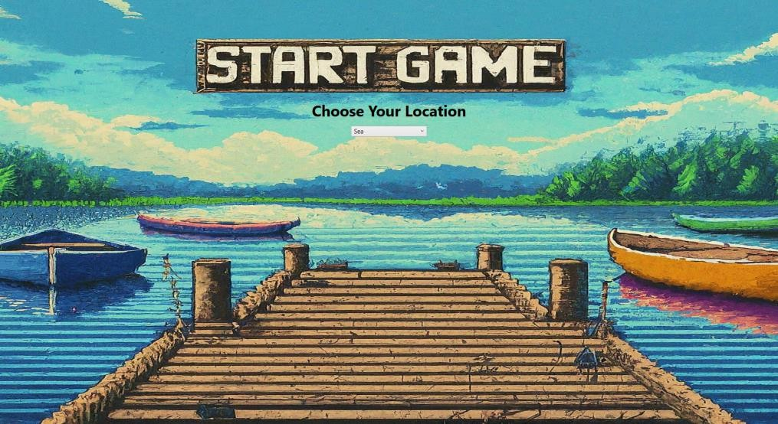

Рис. 1. Початкове меню гри

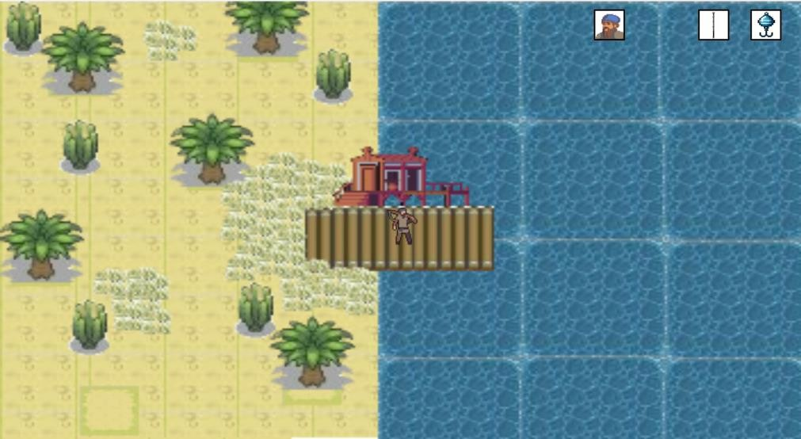

Рис. 2. Основне меню гри

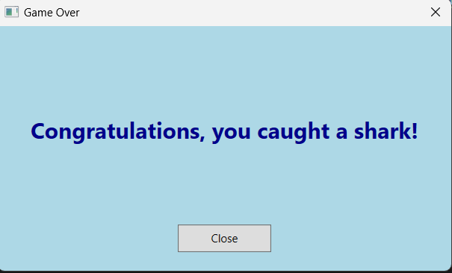

Рис. 3. Фінальне вікно гри

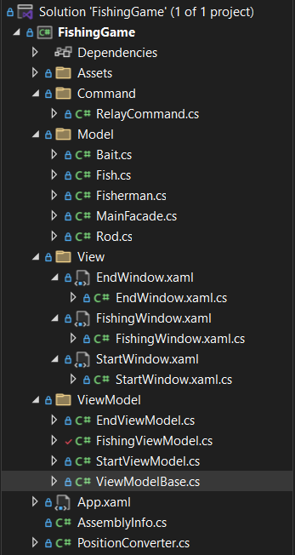

Рис. 4. Файлова архітектура проєкту

# ВИСНОВКИ

У цій лабораторній роботі я навчився реалізовувати шаблон проектування MVVM (Model-View-ViewModel) у додатку на базі WPF (Windows Presentation

Foundation). Цей шаблон дозволяє відокремити логіку, інтерфейс користувача та дані, що підвищує підтримуваність і тестованість коду.

Також навчився розділенню відповідальностей за допомогою MVVM, а саме зрозумів, як Model, View і ViewModel виконують різні функції в додатку, забезпечуючи незалежність кожного компонента. Це полегшує внесення змін у додаток і дозволяє тестувати кожен компонент окремо.